ПОЛОЖЕНИЕ
о Почётной грамоте (Благодарственном письме) Союза предприятий оборонных отраслей промышленности Свердловской области

- Почетная грамота и Благодарственное письмо Союза предприятий оборонных отраслей промышленности Свердловской области (далее - Союз) является формой поощрения предприятий (организаций) и работников предприятий (организаций), входящих в состав Союза, других организаций и их сотрудников эффективно сотрудничающих с Союзом вне зависимости от формы собственности, внёсших большой вклад в развитие оборонно-промышленного, машиностроительного, ядерно-оружейного и топливно-энергетического комплекса Свердловской области и Российской Федерации.
- Почетная грамота (Благодарственное письмо) Союза является формой поощрения, которой награждаются работники организаций Союза, трудовые коллективы организаций – членов Союза, иные организации и их представители за:
- большой вклад в оказание содействия, а также в непосредственное осуществление разработки и производства высокотехнологичной промышленной продукции военного, специального и гражданского назначения, проведение перспективных исследований и развитие технологий;
- активную научную, рационализаторскую и изобретательскую деятельность, экономию сырья и материалов, финансовых и трудовых ресурсов, снижение себестоимости выпускаемой продукции и другие достижения в труде;
- высокие личные показатели в обеспечении продвижения и реализации на внутреннем и внешнем рынках высокотехнологичной промышленной продукции;
- активное участие в реализации государственной политики в области военно-технического сотрудничества Российской Федерации с иностранными государствами, государственной программы вооружения, государственного оборонного заказа и мобилизационного плана, федеральных целевых программ и программ модернизации производства;
- активное участие в подготовке кадров, деятельность, направленную на патриотическое воспитание сотрудников организации и молодежи;
- активное участие в реализации и достижении целей национальных проектов;
- активное участие и достигнутые высокие показатели при осуществлении рекламно-выставочной и маркетинговой деятельности, организации и проведении выставок (показов) образцов продукции гражданского, военного и двойного назначения на территории Российской Федерации и за ее пределами;
- успешное решение других задач в соответствии с решениями Президиума Союза и проявленные при этом особое отличие и инициативу.
- Награждение Почетной грамотой (Благодарственным письмом) Союза производится по следующим основаниям:
- в связи с отраслевыми (профессиональными) праздниками;
- при праздновании юбилейных дат организаций (10 лет, 20 лет, 30 лет, 40 лет, 50 лет и каждые последующие 5 лет со дня основания организации);
- к юбилейным датам со дня рождения работников (50 лет, 55 лет, 60 лет и далее каждые 5 лет);
- за отдельные достижения в области развития производства и создания научно-технологического задела;
- за значительный вклад в сохранение и развитие кадрового потенциала, подготовку (переподготовку) специалистов предприятия;
- за большой вклад в организацию и проведение мероприятий, способствующих техническому и социально-экономическому развитию оборонно-промышленного и машиностроительного комплекса Свердловской области.
- К награждению Почетной грамотой Союза представляются работники, которым, как правило, ранее была объявлена Благодарность Союза, а также награждённые ведомственными и региональными наградами.
- Награждение Почетной грамотой (Благодарственным письмом) объявляется приказом по Союзу, который подписывается генеральным директором Союза.
- Вручение Почетной грамоты (Благодарственного письма) производится в торжественной обстановке.
- Запись о награждении Почетной грамотой (Благодарственным письмом) вносится в трудовую книжку работника.
- Организациям Союза рекомендуется одновременно с вручением Почетной грамоты (Благодарственного письма) поощрять работников денежной премией из фонда предприятия или применять иные виды материального поощрения.
- Повторное награждение Почетной грамотой может производиться не ранее чем через 5 лет, Благодарственным письмом – через 3 года после последнего награждения.
- Ходатайство о награждении Почетной грамотой и (или) Благодарственным письмом Союза организаций, их работников вносится руководителями данных предприятий и организаций на имя генерального директора Союза.
- Документы на награждение направляются с учетом квот по численности работающих на предприятии:
- до 100 чел. – одна Почетная грамота и одно Благодарственное письмо
- от 100 до 500 чел. - две Почетных грамоты и два Благодарственных письма
- от 500 до 1000 чел. – три Почетные грамоты и три Благодарственных письма
- свыше 1000 чел. – две Почетных грамоты и два Благодарственных письма на каждые 500 чел.
Примечание: в исключительных случаях решением генерального директора Союза квота может быть увеличена.
- Ходатайство о награждении должно содержать информацию об основании для награждения, заслугах награждаемого, предлагаемой формулировки текста о награждении и исполнителя документа - ответственного для решения всех организационных вопросов (фамилия, имея, отчество, должность, контактный телефон, электронная почта).
- К ходатайству прилагаются следующие документы:
- наградной лист на лицо, представляемое к награждению, с указанием его производственных, научных и иных достижений, оформленный в соответствии с приложением №1 к настоящему Положению (в случае награждения работников организации);
- содержательная информация о деятельности организации (в случае представления к награждению организации).
- Документы, указанные в пункте 11 настоящего Положения, представляются организациями в Исполнительную дирекцию Союза не позднее чем за две недели до даты награждения.
- Решение о поощрении Почетной грамотой (Благодарственным письмом) принимается генеральным директором Союза.
- Принятие решения о награждении Почетной грамотой (Благодарственным письмом) работников производится исходя из трудового стажа награждаемого, значимости выполненной работы, за которую планируется поощрить награждаемое лицо либо по другим критериям, важным для устойчивой работы организации с учетом квоты, указанной в пункте 11.
- Основанием для отказа в награждении является:
- представление документов не в полном объёме либо содержащих недостоверную информацию;
- поступление ходатайства от иного лица, не указанного в пункте 10 настоящего Положения;
- предоставление документов с нарушением срока, указанного в пункте 14 настоящего Положения.
- В случае принятия решения об отклонении ходатайства инициатор информируется об этом письмом.
- Учет и регистрацию награжденных Почетной грамотой (Благодарственным письмом) осуществляется Исполнительной дирекцией Союза.
- Графическое изображение Почетной грамоты и Благодарственного письма приведены в приложениях № 2 и № 3 к настоящему Положению.

Генеральный директор Союза В.Ф.Щелоков
Приложение № 1

НАГРАДНОЙ ЛИСТ
для представления к награждению Почетной грамотой (Благодарственным письмом) Союза предприятий оборонных отраслей промышленности Свердловской области

- Фамилия, имя, отчество

- Должность, место работы (полное наименование организации в соответствии с уставными или учредительными документами)

- Пол
- Число, месяц, год рождения
- Образование

- Стаж работы: общий
в отрасли
в данном коллективе
- Какими наградами награжден (а), год награждения:

- Характеристика (с указанием конкретных заслуг в трудовой, научной и общественной деятельности)

- Предлагаемая формулировка текста о награждении с указанием вида награды (Почетная грамота, Благодарственное письмо)

Должность руководителя подпись ФИО

МП

Приложение № 2

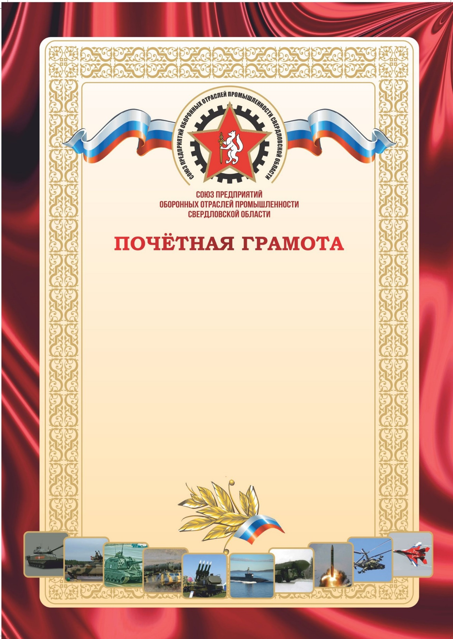

Приложение № 3

